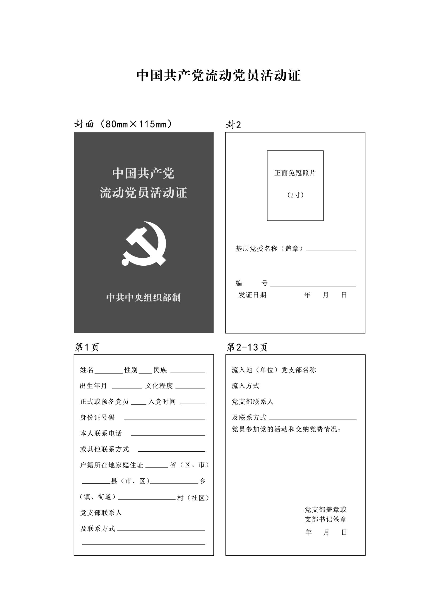

实物封面颜色为红底金字

**流动党员活动证**